CONSILIUL SUPREM PENTRU ŞTIINŢĂ ŞI DEZVOLTARE TEHNOLOGICĂ AL ACADEMIEI  DE ŞTIINŢE A MOLDOVEI |  | 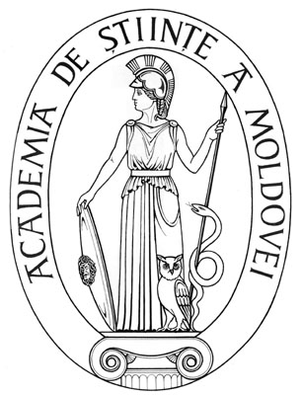 | SUPREME COUNCIL ON SCIENCE AND TECHNOLOGICAL DEVELOPMENT OF THE ACADEMY OF SCIENCES OF MOLDOVA
 | HOTĂRÎRE
“24” mai 2007 |  |  |  | Nr. 103
 | mun. Chişinău

Cu privire la aprobarea Listei suplimentare a
proiectelor de inovare şi transfer tehnologic

În baza art. 61, art. 73, lit. k), art. 86, lit. a) şi f) ale Codului cu privire la ştiinţă şi inovare al Republicii Moldova, Consiliul Suprem pentru Ştiinţă şi Dezvoltare Tehnologică al Academiei de Ştiinţe a Moldovei HOTĂRĂŞTE:

1. Se aprobă Lista suplimentară pentru 2007 a proiectelor de inovare şi transfer tehnologic conform anexei.

2. Agenţia pentru Inovare şi Transfer Tehnologic va publica lista nominalizată în „Monitorul Oficial al Republicii Moldova”.

3. Agenţia pentru Inovare şi Transfer Tehnologic va înregistra proiectele conform anexei în Registrul de stat.

4. Se modifică Hotărârea CSŞDT al AŞM nr. 17 din 01.02.07, după cum urmează:
Conducător al proiectului „Implementarea tehnologiilor inovaţionale în construcţii cu consum redus de energie” va fi dl dr. hab. Mihail Lupaşcu.
Institutul executor al proiectului „Tehnologia de înfiinţare a livezii comerciale de nuc pe bază de soi” va fi Institutul de Pomicultură.

5. Controlul asupra executării prezentei hotărâri revine directorului Agenţiei pentru Inovare şi Transfer Tehnologic, dl dr. Veaceslav Afanasiev.

Preşedinte al A.Ş.M.
academician Gh. DUCA

Secretar ştiinţific
general al A.Ş.M.
academician B.GAINA

